LV: Die Ioduhr
Gefahrenstoffe
Demin. Wasser |  |  | H: - |  |  | P: -
Ethanol |  |  | H: 225 |  |  | P: 210
Kaliumiodat (KIO₃) |  |  | H: 272, 315, 319, 335 |  |  | P: 221, 210, 220, 305+351+338,405, 501
Konz. Schwefelsäure |  |  | H: 290, 314 |  |  | P: 280, 301+330+331, 305+351+338, 309+310
Natriumsulfit (Na₂SO₃) |  |  | H: - |  |  | P: -
Salicylsäure |  |  | H: 302, 315, 318, 335 |  |  | P: 361, 270, 280, 302+352, 305+351+338
Stärke |  |  | H: - |  |  | P: -
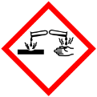 | 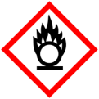 | 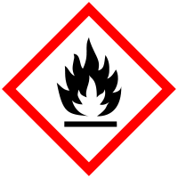

Materialien: Bechergläser, Magnetrührer mit Heizplatte und Rührfisch, Spatel
Chemikalien: Demin. Wasser, Ethanol, Kaliumiodat, konz. Schwefelsäure, Natriumsulfit, Salicylsäure, Stärkelösung
Durchführung: Es werden drei Lösungen benötigt, die jeweils wie folgt hergestellt werden:
Lösung 1: 2,1 g Kaliumiodat in 500 mL demin. Wasser
Lösung 2: 0,29 g Natriumsulfit + 0,25 g Salicylsäure + 2,5 mL Ethanol + 1 g konz. Schwefelsäure; alles in 500 mL Wasser lösen
Lösung 3: 1 g Stärke in 50 mL Wasser lösen. Damit sich die Stärke vollständig löst, sollte die Lösung auf einer Heizplatte mit Rührfisch erhitzt werden.
Dann werden in vier Bechergläser jeweils 50 mL der Lösung 2 und 1 mL der Lösung 3 vorgelegt. In weiteren vier Bechergläsern wird die Lösung 1 mit demineralisiertem Wasser unterschiedlich stark verdünnt (siehe Tabelle 1). Dann werden die verdünnten Lösungen von Lösung 1 und die Bechergläser mit den vorgelegten Lösungen 2 und 3 gegeben und die Zeit bis zum Farbumschlag gestoppt.
Beobachtung:
Tabelle 1: Verdünnung von Lösung 1 und Messergebnisse der Reaktionszeit.
Becherglas | Lösung 1 in [mL] | demin. Wasser in [mL] | Reaktionszeit in [sec]
1 | 6,25 | 40,75 | 70,5
2 | 12,5 | 37,5 | 31,0
3 | 25 | 25 | 13,6
4 | 50 | - | 6,3

Der Farbumschlag erfolgt von farblos zu orange-braun.
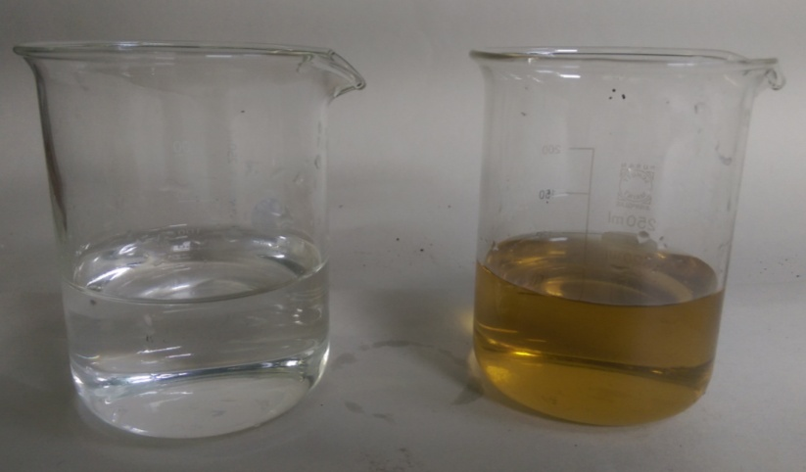
Abbildung 1: Die zusammengegebenen Lösungen vor (links) und nach (rechts) dem Farbumschlag.

Deutung: Es laufen folgende Reaktionen ab:
Das Iodat-Ion reagiert in saurer Lösung mit den Hydrogensulfit-Ionen, die als schwaches Reduktionsmittel fungieren
Oxidation: HSO₃⁻_{(aq)} + H₂O_{(l)} HSO₄⁻_{(aq)} + 2 H⁺_{(aq)} + 2 e⁻ | x3
Reduktion: IO₃⁻_{(aq)} + 6 H⁺_{(aq)} + 6 e⁻ I⁻_{(aq)} + 3 H₂O_{(l)}
Redoxreaktion: IO₃⁻_{(aq)} + 6 H⁺_{(aq)} + 3 HSO₃⁻_{(aq)} 3 HSO₄⁻_{(aq)} + 6 H⁺_{(aq)} + I⁻_{(aq)}
Wenn das Reduktionsmittel verbraucht wurde, dann reagieren die überschüssigen Iodat-Ionen mit den Iodid-Ionen schlagartig (Farbumschlag) zu elementarem Iod. Es handelt sich um eine Synproportionierungsreaktion.
Oxidation: 2 I⁻_{(aq)} I_{2(aq)} + 2e⁻ | x3
Reduktion: IO₃⁻_{(aq)} 6 H⁺_{(aq)} + 6 e⁻ I⁻_{(aq)} + 3 H₂O_{(l)}
Redoxreaktion: 6 I⁻_{(aq)} + IO₃⁻_{(aq)} 6 H⁺_{(aq)} 3 I_{2(aq)} + 3 H₂O_{(l)} + I⁻_{(aq)}
Das bedeutet, die Reaktionsgeschwindigkeit zeigt eine Konzentrationsabhängigkeit, die von der Konzentration des Reduktionsmittels abhängig ist. Durch die unterschiedlichen Konzentrationen der Lösungen unterscheiden sich die Farbumschläge zeitlich.
Entsorgung: Die Lösungen werden mit Natriumthiosulfat versetzt und in den Behälter für organische Stoffe gegeben.
Literatur: D. Wiechoczek, http://www.chemieunterricht.de/dc2/rk/v-landol.htm, 07.12.2004 (letzter Aufruf am 14.08.2015 um 8.05 Uhr).
D. Wiechoczek, http://www.chemieunterricht.de/dc2/rk/landolt.htm, 04.09.2006 (letzter Aufruf am 14.08.2015 um 7.36 Uhr).

Der Farbumschlag sollte eigentlich von farblos zu dunkel violett erfolgen, da sich ein Iod-Stärke-Komplex ausbildet. Dies hat beim Durchlauf nicht funktioniert. Es könnte daran gelegen haben, dass die Stärke-Lösung nicht frisch genug war.

